Государственное учреждение образования
«Сморгонский дошкольный центр развития ребёнка»

БЕЗОПАСНОСТЬ ДЕТЕЙ -

НАШЕ ОБЩЕЕ ДЕЛО

(ИЗ ОПЫТА РАБОТЫ ПО ПРЕДУПРЕЖДЕНИЮ ДЕТСКОГО ДОРОЖНО-ТРАНСПОРТНОГО ТРАВМАТИЗМА В ДОШКОЛЬНОМ УЧРЕЖДЕНИИ)

Введение.

Проблемы детского дорожно-транспортного травматизма сегодня, в век скоростей и научно-технического прогресса, ни у кого не вызывает сомнений. Нужно ли кого-то убеждать в том, что опыт безопасного поведения на дороге жизненно важен? Дошкольник активно познаёт окружающий мир, приобретает социальный опыт. Однако у него отсутствует та защитная реакция на дорожную обстановку, которая свойственна взрослым. Ребёнок может оказаться в неожиданной ситуации, в частности на улице. Поэтому одной из главных задач взрослых является стимулирование самостоятельности и ответственности, формирования навыков осознанного безопасного поведения на улице.
Безопасность и здоровый образ жизни – это не просто сумма усвоенных знаний, а стиль жизни, адекватное поведение в различных ситуациях. Поэтому важно как можно раньше обучать юных граждан правилам безопасного поведения на улице.
Встал малыш на ноги – он уже пешеход. Сел ребёнок на велосипед – он уже водитель. Поехал в автобусе – он пассажир. И везде его подстерегает опасность. Взрослые ответственны за здоровье детей и должны обеспечить им максимальную безопасность – научить правилам поведения на дороге.
Мчатся по дорогам наших городов машины – грузовые, легковые. И с каждым годом их становится всё больше и больше. Делается всё возможное для того, чтобы дороги были безопасными: постоянно обновляется их покрытие, они оснащаются светофорами и знаками.
Однако статистика свидетельствует, что количество случаев детского дорожно-транспортного травматизма неуклонно возрастает. Маленькие дети играют на проезжей части, перебегают дорогу в неположенных местах.
Незнание детьми элементарных правил дорожного движения, равнодушное отношение к их поведению со стороны взрослых, недостаточная воспитательная работа педагогов – вот что является причинами дорожно-транспортных происшествий.
В дошкольном детстве, когда у ребёнка формируют основы правильного образа жизни и культуры поведения, он должен получить элементарные сведения о правилах дорожного движения и безопасного поведения на улице.
Значительная роль в этом отводится воспитателям дошкольного центра: они должны познакомить ребёнка с азбукой дорожного движения. А чтобы обучать детей, педагогу самому следует хорошо знать эти правила и использовать соответствующие методические пособия.

Организация работы
по предупреждению дорожно-транспортного травматизма
у детей дошкольного возраста.

Практически каждый человек хоть раз в жизни оказывается в экстремальной ситуации, которая требует максимального напряжения воли и сил, умения быстро оценить происшедшее и выбрать наиболее эффективный способ защиты или спасения.
В первые минуты чрезвычайной ситуации под действием страха, паники в состоянии аффекта, человек действует рефлексивно, на уровне подсознания. Главная причина этого – не подготовленность, незнание мер противодействия. Наиболее незащищённая, уязвимая часть населения – дети. Познавая окружающий мир, дошкольник, попадает в ситуации, которые угрожает его жизни и жизни окружающих людей.
Родители, как правило, уделяют мало внимания обучению правилам безопасности. Часто они ограничиваются банальными запретами, что вызывает у ребёнка только любопытство, интерес. Не имея практических навыков в ЧС, дошкольники не знают, как необходимо действовать.
Сложившаяся обстановка требует начинать обучение основам безопасности уже в дошкольных учреждениях.
Педагоги на конкретном примере учат детей поведению в той или иной ситуации, учитывая при этом возрастные особенности и уровень развития дошкольников. Важно – научить не паниковать, не пугаться, а спокойно принимать меры к спасению.
Основы безопасности жизнедеятельности (ОБЖ) – наука, которая изучает проблемы безопасного пребывания человека в окружающей среде, охрану и укрепление здоровья. Безопасность детей должна быть приоритетом в работе дошкольного учреждения, в работе с кадрами, с родителями и общественностью.
В данном опыте представлена система работы дошкольного учреждения по обучению ребят азбуке движения. Её участниками являются дети, педагоги, родители
Дороги, транспорт – реалии сегодняшней жизни. Скорость движения, интенсивность транспортных потоков на улицах нашего города быстро возрастают, и будут увеличиваться в дальнейшем.
Нынешним детям предстоит жить при несравненно большей агрессивности автомобильного движения, а потому с каждым днём всё сложнее обеспечить их безопасность.
Задача воспитателя развивать в малыше понимание опасности, которую таит в себе автомобильный мир. Важно сделать это до того, пока ребёнок не перенял, не принял неправильных стереотипов поведения на дороге, к сожалению, на сегодняшний день преобладающих во взрослой среде. Лишь путем соответствующего воспитания и обучения ребёнка с самого раннего возраста, когда начинается его подготовка к пожизненной «профессии» участника дорожного движения, пешехода, а в последствии и водителя, можно сохранить его жизнь и здоровье.
Чтобы избежать трагедий с малолетними детьми, нужно соответствующее воспитание и обучение. Систематически и терпеливо разъясняя детям, что такое опасность и как её избежать можно подготовить ребёнка к правильным действиям в тех или иных чрезвычайных ситуациях. В семье обучение малышей правилам элементарной безопасности ведётся часто бессистемно и не в полном объёме. Правила преподносятся в виде коротких запретов, что не только не удовлетворяет любопытство детей, а наоборот, вызывает повышенный интерес к запретному.
Задача воспитателей и родителей – познакомить с нормами безопасного поведения, вооружить ребёнка нужными знаниями, сформировать необходимые навыки с учётом возраста.
Педагогами дошкольного учреждения разработан план обучения Правилам дорожного движения.

План работы
по ознакомлению дошкольников
с правилами дорожного движения

Цель: ознакомить детей с нормами безопасного поведения, вооружить необходимыми знаниями, сформировать основу, фундамент, с учётом возраста.
в группе «Почемучки» (младшие)
№ | Мероприятия | Дата
1.  2. | Экскурсия «Знакомство с улицей».  Уточнить представление детей об улице, дороге, тротуаре, о грузовых, легковых автомобилях. Дать элементарные знания о поведении на улице.  Дидактические игры «Поезд», «Подойдите, у кого красный флажок», «Найди предмет такого цвета». | Сентябрь
1.  2. | Занятие по ознакомлению с окружающим: «Мчатся по улице автомобили».  Познакомить детей с различными видами автомобилей (легковые, грузовые), с их назначением. Дать элементарные представления о том, чем опасен автомобиль для человека.  Подвижные игры «Воробышки и автомобиль», «Найди свой цвет» | Октябрь
1.  2. | Занятие по конструированию «Машина».  Закрепить знания основных частей машины.  Наблюдение за движением транспорта на дороге. | Ноябрь
1.  2. | Занятие по ознакомлению с окружающим «Знакомство со светофором».  Дать детям понятие, что светофор предназначен для регулирования движения транспорта.  Целевая прогулка к светофору, к перекрёстку.  Наблюдение за работой светофора. | Декабрь
1.  2. | Ролевые игры «Шофёры», «Поезд», «Автобус».  Закреплять знания, полученные во время бесед и прогулок.  Занятия аппликацией «Светофор».  Учить правильно, располагать цветные кружки, запоминать порядок их чередования. | Январь
1.  2. | Строительные игры «Машина», «Дорога».  Закреплять знания о строении машин, учить переносить наблюдения в игры.  Рисование «Машина».  Закреплять знания о строении машины. | Февраль
1.  2. | Экскурсия к железной дороге.  Познакомить детей с железнодорожным переездом, знаком. Наблюдение за движением поезда.  Подвижные игры «Найди свой знак», «Трамвай», «Беги к флажку». | Март
1.  2. | Экскурсия к перекрёстку.  Наблюдение за движением пешеходов на перекрёстке. Объяснить детям, как нужно переходить улицу.  Дидактические игры «Найди свой гараж», «Зелёные и красные». | Апрель
1.  2. | Наблюдение за работой милиционера.  Дать детям знания о том, что милиционер следит за порядком на дорогах, строго наказывает нарушителей правил дорожного движения.  Ролевая игра «Улица».  Закреплять знания, полученных на занятиях и экскурсиях. | Май

Группа «Почемучки» (старшие)

№ | Мероприятия | Дата
1.  2. | Наблюдение за различными видами транспорта.  Учить детей замечать многообразие транспорта, расширять представление о его значении в жизни людей.  Занятие по ознакомлению с окружающим. «Беседа о транспорте».  Познакомить детей с различными видами транспорта (пассажирским, грузовым), о людях, которые трудятся на  транспорте. | Сентябрь
1.  2.  3. | Целевая прогулка «Знакомство с улицей».  Расширять знания детей об улице: на улице расположены дома, магазины, школы, по проезжей части движутся машины, движение машин и пешеходов регулирует светофор.  Чтение рассказа Б. Житкова «Что я видел» главу «Светофор».  Закрепить знания детей о значении светофора, научить правильно действовать по сигналам светофора.  Оформление уголка по правилам дорожного движения. | Октябрь
1.  2. | Экскурсия к железной дороге.  Дать детям представление о пассажирских и грузовых поездах. Понаблюдать за правилами движения транспорта на железнодорожном переезде.  Подвижные игры «Цветные автомобили», «Найди свой домик», «Поезд». | Ноябрь
1.  2. | Экскурсия «Наша улица».  Познакомить детей с дорожными знаками: пешеходный переход, знак, запрещающий движение, стоянка автомобилей.  Игры в уголке по правилам дорожного движения.  Учить детей переносить полученные знания в свои игры, правильно использовать свои знания. | Декабрь
1.  2.  3. | Родительское собрание «Как выработать навыки безопасного поведения на улице».  Дополнить уголок по правилам дорожного движения новыми дорожными знаками.  Беседа по картине « На улице».  Закрепить понятия «проезжая часть», «двустороннее движение», «одностороннее движение». | Январь
1.  2. | Сюжетно-ролевые игры «Шофёр», «Автобус».  Закрепить у детей знания о правилах дорожного движения. Расширять представления о работе водителей, о правилах поведения пассажиров.  Рисование «Наша улица».  Учить детей отражать свои знания об улице в рисунках: изображать проезжую часть улицы, дома, магазины и транспорт. | Февраль
1.  2.  3.  4. | Целевая прогулка «Наблюдение за светофором».  Закреплять знания детей о светофоре, о его сигналах. Закреплять знания правил перехода улицы.  Подвижные игры «Цветные автомобили», «Найди свой домик».  Беседа по картинке «Мы переходим улицу».  Закреплять правила пешеходов на улице.  «Зелёный огонёк» - вечер досуга. | Март
1.  2.  3. | Езда на трёх и двухколёсном велосипеде, машинах по  автоплощадке.  Закреплять правила дорожного движения.  Наблюдение за работой милиционера.  Дать детям знания о том, что милиционер следит за порядком на дороге, наказывает нарушителей правил дорожного движения, проверяет водительские документы.  Просмотр диафильма «Правила дорожного движения». | Апрель
1.  2.  3.  4. | Беседа по картине «На железнодорожном переезде».  Закреплять знания о правилах дорожного движения на переездах.  Сюжетно-ролевая игра «Улица».  Создать условия для игры, учить детей применять знания о правилах дорожного движения в игре.  Игры детей на автоплощадке.  Кукольный театр «Уважайте светофор». | Май

Группа «Фантазёры»

1.  2.  3.  4. | Экскурсия «Наблюдение за движением транспорта и работой  водителя».  Расширять знания детей: дорога делится на две части – проезжую и тротуар, улиц в городе много, место пересечения улиц называется перекрёстком.  Дополнить уголок по правилам дорожного движения новыми знака-ми: «Перекрёсток», «Пункт питания», «Телефон», «пункт  медицинской помощи».  Подвижные игры на ориентировку в окружающем: «Встречные перебежки», «Кто быстрее до флажка», «Кто самый быстрый», «Не задень».  Езда на двухколёсных велосипедах и машинах по авто площадке. | Сентябрь
1.  2.  3. | Сюжетно-ролевая игра «Шофёры».  Закреплять знания детей о правилах дорожного движения машин на перекрёстках, по проезжей части дороги.  Занятие по ознакомлению с окружающим. «Правила движения для пешеходов». Рассматривание картины «Переходим улицу».  Дать детям конкретные знания о правилах пешеходов: ходить только по тротуару, идти следует по правой стороне тротуара, переходить дорогу в местах, где имеется пешеходная дорожка.  Изготовление атрибутов для сюжетно-ролевой игры «Улица» - (светофор, дорожные знаки, форма милиционера). | Октябрь
1.  2.  3. | Экскурсия «Сигнализация светофора. Работа сотрудника ДПС».  Закреплять знания детей о четырёхстороннем светофоре.  Познакомить с работой с работой регулировщика.  Сюжетно-ролевая игра «Улица».  Учить детей правильно распределять и использовать роли, соблюдать правила дорожного движения.  Самостоятельные игры детей в уголке по правилам дорожного движения. | Ноябрь
1.  2.  3. | Беседы по картинам «Сигналы светофора».  Систематизировать знания детей о сигналах светофора.  Просмотр диафильма «О правилах дорожного движения».  Подвижные игры «Перебежки», «Кто быстрее до флажка», «Не  задень». | Декабрь
1.  2.  3.  4. | Занятия по ознакомлению с окружающим «Улицы города».  Уточнить и закрепить знания детей о правилах поведения на улице, о видах транспорта, о правилах дорожного движения.  Рисование «Улица».  Учить отражать в рисунках ранее полученные знания.  Игры детей в уголке по правилам дорожного движения.  Вечер досуга «Красный, жёлтый, зелёный». | Январь
1.  2.  3. | Экскурсия к железнодорожному переезду.  Наблюдение за движением поездов; знакомство с правилами пересечения железнодорожного переезда; познакомить со знаком «Железнодорожный переезд».  Дидактическая игра «Найди такой же знак».  С помощью игры закрепить знания детей о дорожных знаках и их назначении.  Сюжетно-ролевая игра «Улица». | Февраль
1.  2.  3.  4. | Целевая прогулка «Наблюдение за работой сотрудника ГАИ».  Систематизировать знания детей о работе сотрудника ГАИ, объяснить значение его жестов.  Просмотр диафильма «О правилах дорожного движения».  Дидактическая игра «Какой это знак?».  Учить детей распознавать дорожные знаки, уметь объяснять их значение.  Утренник «Учите правила дорожного движения!». | Март
1.  2.  3. | Экскурсия к остановке пассажирского транспорта.  Расширять знания детей о пассажирском транспорте, о правилах поведения пассажиров на дороге и в транспорте.  Сюжетно-ролевая игра «Шофёры», «Улица».  Езда на машинах, велосипедах по автоплощадке.  Учить детей применять знания правил дорожного движения. | Апрель
1.  2.  3.  4. | Итоговая беседа «О правилах дорожного движения».  Обобщить знания детей о правилах дорожного движения.  Строительные игры, игры с песком на участке.  Учить детей строить улицы, дороги, правильно отражать реальность в играх.  Езда на машинах, велосипедах по автоплощадке.  Закрепить знания детей на практике во время игры.  Кукольный театр «Уважайте светофор!». | Май

Защити себя сам
(организация работы с детьми по изучению правил дорожного движения)

Игры - занятия

Занятия - развлечения
Дидактические игры

Изготовление с детьми наглядных материалов
Художественное слово
Экскурсии
Целевые прогулки
Беседы
Игры - драматизации
Азбука Пети Светофорова

В Сморгонском ДЦРР ознакомление детей с правилами дорожного движения начинается с группы «Малыши» и ведется систематически, с последующим усложнением программы. Задача состоит в том, чтобы научить малышей ориентироваться в окружающем пространстве, быстро и осознанно реагировать на изменения, происходящие в нем, довести их самостоятельные действия в различных ситуациях до автоматизма. Таким образом, ко времени поступления в школу дети уже имеют определенные навыки безопасного поведения на улице, усвоили элементарные обязанности пешеходов.
Ознакомление детей с правилами дорожного движения в нашем дошкольном учреждении основывается на методических принципах постепенности, активности, дифференцированности и творческого подхода к изложению материалов. Свою работу педагоги строят по принципу от простого к сложному. Чтобы дети усвоили, как наилучшим образом вести себя в той или иной дорожной ситуации, они сами выполняют определенный комплекс заданий в виде забавной игры, упражнений, конкретной работы. Такие занятия педагоги организовывают в группе, на площадке, специально отведенной для изучения правил дорожного движения. Чтобы выработать привычку соблюдать правила, необходимо их многократно повторять. Педагоги нашего дошкольного учреждения убеждены в том, что одними разъяснениями степени опасности невозможно научить малышей правильно реагировать на нее. Игра, как считают наши педагоги, - наиболее доходчивая форма усвоения и приобретения знаний и навыков. С этой целью эффективно используются настольные игры с картинками, на которых изображены сказочные герои. Происшествия с ними более понятны детям, чем аналогичные происшествия с детьми. Также много внимания уделяется педагогами разучиванию с детьми тематических текстов, стихов и песен.
В группах «Малыши» воспитатель расширяет знания детей об окружающем мире, закрепляет навыки ориентирования в нем. Малыши с помощью педагога приучаются употреблять в речи пространственные понятия: тут, там, вверху, внизу, близко, далеко. Учит различать цвета светофора. Важнейшую роль в ознакомлении детей с первыми сведениями о дорожном движении отводится наблюдениям. Во время прогулок дети вместе с воспитателем наблюдают за движением транспорта (грузовых и легковых автомобилей, автобусов и т.д.).
В начале года воспитатель знакомит детей с улицей, говорит о том, что на улице есть дома, дорога, по которой движутся машины, есть тротуар. На занятиях по аппликации дети учатся «наклеивать» готовые части машины.
Для получения знаний о светофоре имеется макет. В дидактических играх закрепляем пространственные представления детей.
В группе «Почемучки» (младшие) дети, гуляя, наблюдают за различными видами транспорта, в свободное время рассматривают иллюстрации с изображениями машин, называют их. Проводятся игры-соревнования по распознаванию транспортных средств. На прогулках за пределами участка дети знакомятся с понятиями «тротуар» и «проезжая часть».
Также воспитатель учит различать транспортные средства: грузовые и легковые автомобили, маршрутные транспортные средства. Для лучшего усвоения знаний проводятся игры-соревнования на тему «Чем помогает грузовой автомобиль людям?» В дидактических играх малыши обучаются различать красный и зеленый цвета. Так, при проведении игры «Красный - зеленый» воспитатель говорит детям: «Мы, ребята, вместе с вами пойдем в гости к бабушке: - если я показываю зеленый кружок, мы шагаем, а если красный - стоим на месте». Необходимо объяснить детям, что двухцветные светофоры (красный - зеленый) предназначены только для пешеходов. (Желательно показать им вначале светофоры с кружочками, а затем - с цветными человечками.) Дети должны усвоить, что цвета человечков соответствуют запретительному и разрешительному сигналам светофора. Когда дети научатся хорошо различать цвета, им нужно объяснить, почему при зеленом сигнале пешеходного светофора можно идти, а при красном - стоять.
На занятиях по развитию речи используем картины с изображением различных транспортных средств. В своей работе с малышами используем такие игры, как «Поехали на машине», «Водители». При этом обучаем действовать по сигналам «Поехали вперед», «Поехали обратно», «Пошли».
Много внимания воспитатели этой группы уделяют индивидуальной работе с детьми: рассматривают картинки и плакаты с изображениями машин, автобусов, светофора, выясняют, на каком транспорте дети ездили, в какую дверь входили и выходили, что говорил водитель.
В игровых ситуациях учат правильно вести себя в общественном транспорте (не толкаться, не кричать, разговаривать тихо, уступать места старшим).

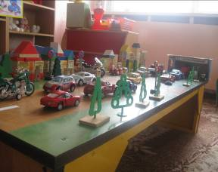
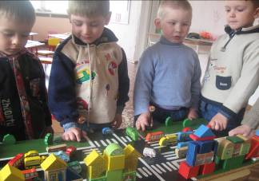
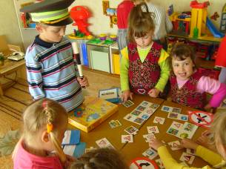
В группе «Почемучки» (старшие) знакомство с правилами дорожного движения начинаем с прогулки «Наша улица». Воспитатель знакомит с подземными и надземными переходами, начинает знакомить с правилами дорожного движения, которые обязаны соблюдать и водители и пешеходы. Педагог рассказывает о двухстороннем и одностороннем движении, объясняет, где должен ходить пешеход. Показывает остановку, светофор. Воспитатели, знакомя детей с местами движения машин и людей, рассматривают вместе с ними иллюстрации с изображениями транспортного светофора, игрушку-светофор, действующую от батарейки. Во время прогулки у ближайшего перекрестка дети следят за работой светофора, уточняют назначение его световых сигналов для пешеходов и водителей. Очень важно разъяснить: когда загорается зеленый для пешеходов и разрешает им движение (при предварительной оценке состояния улицы), для водителей в это время горит красный - запрещающий сигнал. Когда загорается зеленый сигнал для водителей и разрешает движение автомобилей, для пешеходов вспыхивает красный сигнал: «Стой!» Дети наблюдают, как с помощью светофора регулируется движение машин и людей.
Полученные знания закрепляются в
дидактических играх («Найди свой цвет», «Хорошо - плохо», «Собери светофор»).
Дорожное движение требует от ребенка большого внимания, поэтому значительное место отводится играм на развитие внимания («Что изменилось?», «Кто позвал?», «Кто ушел?», «Сделай, как было» и др.).
Дети средней группы встречаются с сотрудником ГАИ, рассматривают патрульную машину, знакомятся с назначением светового сигнала - проблескового маячка на крыше машины.
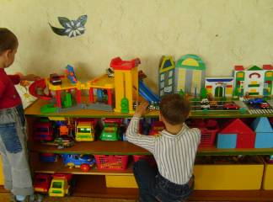
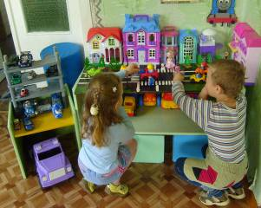
В группе «Фантазеры» работа направлена на то, чтобы на основе ранее полученных знаний подвести детей к пониманию необходимости соблюдать правила дорожного движения.
В старшей группе ребята изучают азбуку улиц и дорог, куда входят понятия «проезжая часть», «дорожные знаки», для пешеходов - «Пешеходный переход», «Подземный пешеходный переход» и «Надземный пешеходный переход». Для этого воспитатели проводят целевые прогулки к перекрестку, вдоль улицы; экскурсии, беседы, игры; читают художественную литературу, решают логические задачи.
В этом возрасте ещё больше уделяется внимание ознакомлению детей с дорожными знаками. Начинается работа со знаков для пешеходов: информационно-указательные - «Пешеходный переход», «Подземный пешеходный переход», «Надземный пешеходный переход», «Место остановки трамвая», «Место остановки автобуса и (или) троллейбуса»; запрещающие знаки: «Движение пешеходов запрещено», «Движение на велосипедах запрещено»; знаки сервиса: «Больница», «Телефон», «Пункт питания». Обратите внимание детей, что предупреждающие знаки «Пешеходный переход», «Дети» предназначены для водителя.
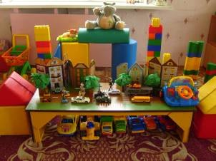
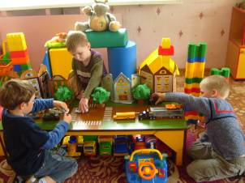
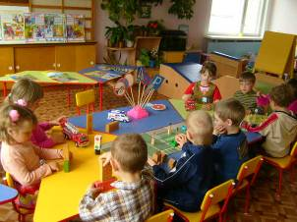
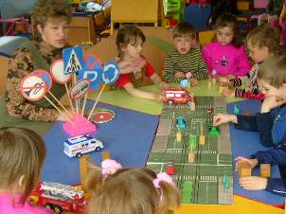
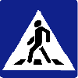
Пешеходный переход
Необходимо обратить внимание детей на то, что знак «Пешеходный переход» есть в предупреждающих и информационно-указательных знаках, но назначение его различно. Предупреждающий знак предназначен для водителей: «Будьте осторожны, впереди пешеходный переход, уменьшите скорость! Следите за дорогой!», а указательный знак помогает пешеходам: «Не переходите дорогу в неположенном месте, рядом пешеходный переход».
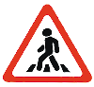
Дети старшей группы знакомятся с работой регулировщика. С большим интересом они слушают, когда к нам в дошкольное учреждение приходит сотрудник ГАИ Борщевский А. чтобы показать работу регулировщика. Он рассказывает, для чего нужен жезл, почему регулировщик стоит в центре, какие движения жезлом он делает, чтобы разрешить или запретить движение.
Хорошо показать детям диафильмы («А ты знаешь?», «Профессия регулировщика»), прочитать главы из книг Б. Житкова «Что я видел»,
С. Михалкова «Дядя Степа - милиционер».
В этом возрасте дети должны получить четкие представления о том, что правила, предписанные пешеходам, пассажирам, водителям, направлены на сохранение жизни и здоровья, поэтому все обязаны их выполнять (ходить только по правой стороне тротуара, иначе натолкнешься на встречного пешехода, помешаешь его передвижению; переходить дорогу только там, где есть пешеходный переход. При одностороннем движении транспорта при переходе дороги необходимо обратить внимание на следующие моменты: встав у тротуара, не пересекая бордюрного камня, сначала смотрим налево, далее - направо и снова - налево. Убедившись, что транспорта нет, можно спокойно начинать переход дороги. При двустороннем движении транспорта пешеход, дойдя до середины, снова осматривает дорогу - вначале - направо, затем - налево и направо.
В беседах, сюжетных играх объясняем дошкольникам, что пожилые люди, инвалиды, пассажиры с детьми должны входить в транспорт через переднюю дверь, потому что водитель их лучше видит и может подождать.
Свои знания о Правилах дорожного движения дети отражают в играх, рисунках. В детском саду организовываются конкурсы рисунка «Дети, дорога, автомобиль». (Приложение)
Для закрепления знаний проводятся викторины, включая в них логические задачи (например: «Дети бегут по тротуару, навстречу идет женщина с сумкой. Ребята столкнулись с женщиной, она выронила сумку. Дети подняли ее и отдали женщине. Почему дети столкнулись с женщиной? Что они сделали неправильно? Что должны были сделать еще?»).
Музыкальные развлечения: «В страну светофорию»
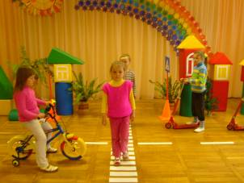

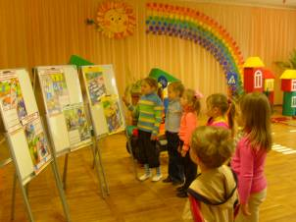

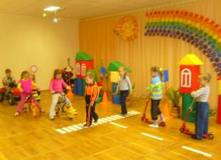

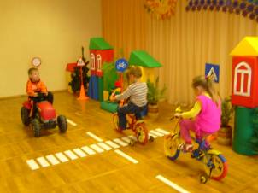

К концу дошкольного возраста знания детей о Правилах дорожного движения уже систематизируются.
На игровой площадке организуют перекресток, где проводят игры, в ходе которых закрепляют знания о назначении дорожных знаков, умение пользоваться пешеходным переходом, регулировать движение на перекрестке в роли регулировщика.
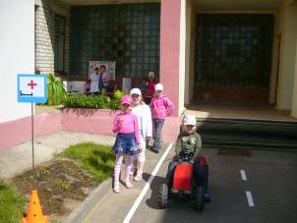
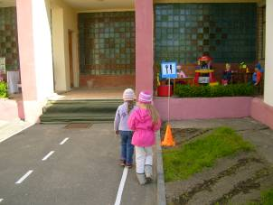

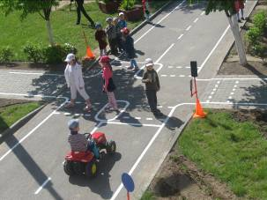

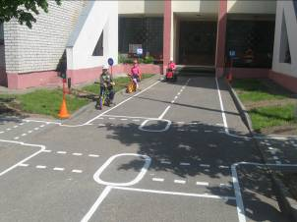
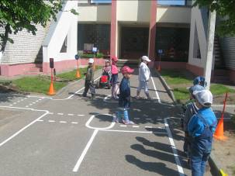

На занятиях закрепляют правила поведения пешеходов и пассажиров (переходить улицу только по пешеходному или подземному переходу, идти шагом, быть внимательными и взаимно вежливыми; ожидать пассажирский транспорт на посадочных площадках: уступать места пожилым и малышам и т. д.). Педагоги разъясняют детям, как важно будущим школьникам не только знать, но и выполнять Правила дорожного движения, когда они самостоятельно будут ходить по улицам города.
Для воспитания грамотного пешехода проходят занятия по развитию речи. Дети обычно с удовольствием фантазируют на темы «Светофор», «Как «Москвич» заблудился», «Ваша дорога в детский сад» и др.
Полезно практиковать блиц-опрос по пройденному материалу, на прогулках практически закреплять полученные знания.
Для развития внимания, памяти детей старшего дошкольного возраста существуют многочисленные дидактические игры («Скажи, что запомнил», «Найди по схеме», «Что изменилось?», «Найди, о чем расскажу», «Хорошо - плохо», «Найди, где спрятался знак», «Лабиринты» и др.).
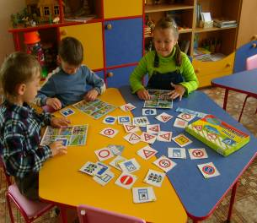
Используются целевые прогулки, экскурсии, беседы, занятия по конструированию и рисованию, игры и т.д.
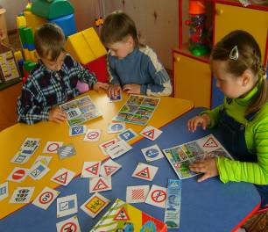
Одним из основных условий успешного обучения детей безопасному поведению на улице является глубокое знание и неукоснительное выполнение самими воспитателями общих обязанностей пешеходов и пассажиров, а также требований, предъявляемых к передвижению с группой детей по дорогам и в транспортных средствах.
Важным условием достижения высоких результатов обучения дошкольников правилам дорожного движения является тесное взаимодействие дошкольного учреждения с семьей.

Безопасность детей
– наше общее дело
(организация работы с семьей)

Консультации

Памятки

Родительские собрания
Изготовление с родителями наглядных материалов
Демонстрация родителям дидактических игр
Беседы
Анкетирование
Рекомендации
Совместные праздники
Открытые просмотры занятий для родителей.

Задача педагогического коллектива Сморгонского ДЦРР - сделать родителей своими единомышленниками, убедить их, что невозможно требовать от ребенка выполнения того или иного правила, если близкие ему люди сами не всегда его выполняют.

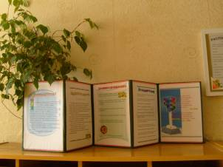

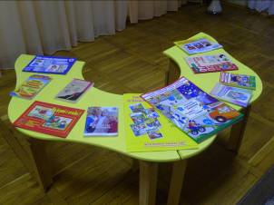

Стало традиционным проведение совместных встреч с сотрудниками ГАИ, на которых последние рассказывают о дорожных пришествиях, их причинах, рекомендуют педагогам, на что следует обратить внимание в своей деятельности.
В нашем дошкольном учреждении проходят заседания для родителей «Родник здоровья». Цель этого заседания – привлечь родителей к формированию у детей привычек и навыков правильного поведения в случае возникновения опасности.
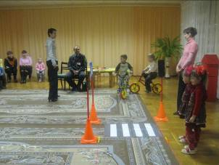
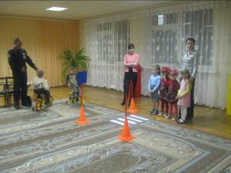

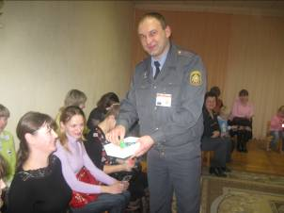

Формирование стиля поведения ребенка базируется на положительном примере взрослых. Наблюдательность – это характерная черта ребенка и, вместе с тем, своеобразный способ усвоения. Из-за отсутствия жизненного опыта дети наследуют правильные и неправильные действия старших. Эта особенность учитывается педагогами нашего дошкольного учреждения в воспитательной работе.

СПИСОК ИСПОЛЬЗОВАННОЙ ЛИТЕРАТУРЫ

Основы безопасного поведения дошкольников: занятие, планирование, рекомендации / авт. – сост. О.В. Чермашенцева. – Волгоград: Учитель, 2008. – 207 с.

Знакомим дошкольников с ОБЖ: пособие для педагогов в учреждении, обеспечвающих получение дошкольного образования /Л.И. Прус и др. – Мозырь: ООО ИД «Белый Ветер», 2007. -94

Семенюк В.И., Владимиров Н. В. Изучение правил дорожного движения: Кн. Для учителя.- 2-е изд.

Ознакомление дошкольников с Правилами дорожного движения: Пособие для педагогов дошкольного учреждения /Авт. сост. Г.В. Шурпач. – Мозырь ООО ИД «Белый Ветер», 2004. -98

Сделаем дорожное движение безопасным / сост: Т.И. Милочкина, Н.Ю. Ладыжина, Е.И. Киреева – Мозырь ООО ИД «Белый Ветер», 2006. -70

Дурейко Л.И. Как уберечь себя от беды / Л.И. Дурейко, Г.В. Трофимова, Л.Ф. Кузнецова. Мн., 2001.

Северный А.И. Три чудесных света / /Степаненкова З.Я. Дошкольникам о Правилах дорожного движения / М. 1997.

Сегал Е. Машины на нашей улице / Мн., 2000.

Удальцова Е.И. Дидактические игры в обучении и воспитании дошкоьльников. Мн., 1999.

Лаппь Н.В. 100 задач по Правилам дорожного движения. Мн., 2007

Липский В.А. Методическое пособие для проведения занятий с населением по Правилам дорожного движения. Гомель, 1982.

Семенюк В.И. Загадки Стёпы Светофоров. Мн., 1990.

